**Дата**: 13.03.2025

**Клас**: 5-АБ

**Предмет**: англійська мова

**Тема:** Лист до друга.

**Мета:** формувати навички вживання лексичних одиниць по темі; удосконалювати навички читання, аудіювання й усного монологічного мовлення; розвивати пізнавальні інтереси учнів; виховувати інтерес до самостійного пошуку потрібної інформації, а також загальну культуру учнів.

**Вчитель**: Руда Д.В.

Хід уроку

1.Greeting

Good afternoon, guys! I’m pickled pink to see you. Are you ready to start our lesson? All set?

2. Повторення

Повторити Irregular verbs .

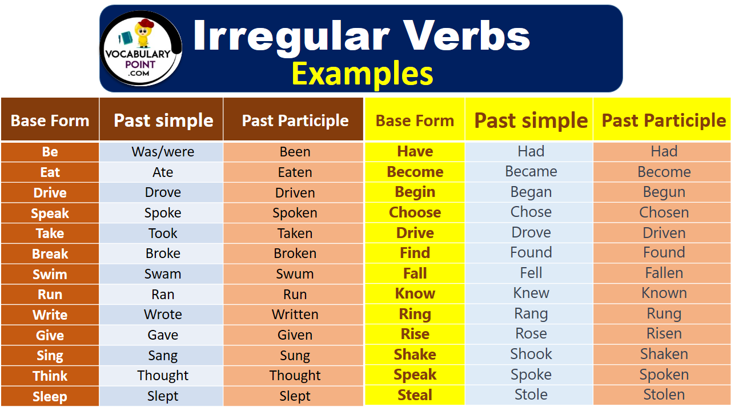

***Вивчити словник (бути готовим до слоникового диктанту) :***

*Careful-обережно (кеафул)*

*Slippery-слизько (сліпері)*

*To put on- одягати (пут он)*

*Overcast: covered with clouds; no sun is visible.- похмуро, сонця нема (овекаст)*

*"Under the weather": feeling ill or in low spirits. (e.g., "I'm feeling a bit under the weather today, so I'll stay home from work.")- мати погане самопочуття ( анде за везе)*

.

*Drizzle-мряка(дрізл)*

*Showers- a [short](https://dictionary.cambridge.org/dictionary/english/short" \o "short) [period](https://dictionary.cambridge.org/dictionary/english/period" \o "period) of [rain](https://dictionary.cambridge.org/dictionary/english/rain" \o "rain) or [snow](https://dictionary.cambridge.org/dictionary/english/snow" \o "snow)*

*Downpour- a lot of [rain](https://dictionary.cambridge.org/dictionary/english/rain" \o "rain) in a [short](https://dictionary.cambridge.org/dictionary/english/short" \o "short) [time](https://dictionary.cambridge.org/dictionary/english/time" \o "time) (дайн пор)*

*Flood-повінь(флад)*

*Hail-град(хейл)*

*Sleet-мокрий сніг(сліт)*

*Snowflake-сніжинка(сноуфлейк)*

*Blizzard-хуртелиця (блізард)*

*Mild: moderate in temperature; neither hot nor cold- помірний, м’який (майлд)*

*"Every cloud has a silver lining": every bad situation has some positive aspect to it. (e.g., "I lost my job, but I found a better one soon after. Every cloud has a silver lining.")- нема лиха без добра( ідіома)*

*To expect-очікувати(експект)*

*To report-повідомити(ріпот)*

*Chilly-прохолодний(чілі)*

*To get cold-холоднішати*

*It`s raining cats and dogs-сильно дощити (ідіома)*

*They cancelled the football game because it was raining cats and dogs.*

*puddle-калюжа (падл)*

*precipitation-опади (прісіпітейшн)*

*partly cloudy- мінлива хмарність (патлі клауді)*

*to be below freezing- бути нижче нуля*

*bitterly cold- дуже холодно*

*a blanket of snow-сніговий покрив*

*boiling hot- дуже спекотно*

*changeable-мінлива*

*a change in the weather- зміна погоди*

*clear blue skies- чисте блакитне небо, без хмар*

*to clear up-прояснятися*

*to come out (the sun)- виходить сонце із-за хмар*

3. Wаrm up / Listening

Уважно слухати аудіо трек і дати відповідь на питання вчителя <https://www.youtube.com/watch?v=sAPK6-pEoPk> .

4. Speaking

|  |  |
| --- | --- |
| (1) | What do you think of the postal service in your country? |
| (2) | Do you think it’s better for postal services to be in private or government hands? |
| (3) | How has the Internet changed the postal service? |
| (4) | How often do you get real letters – those that are in envelopes and delivered to your door by the postal service? |
| (5) | Do you think sending a letter is cheap or expensive? |
| (6) | Do you send virtual birthday cards or real ones? Why? |
| (7) | Do you think post offices are friendly, efficient places? |
| (8) | What do you think of the job of a postman / mailman / postwoman / mailwoman? |
| (9) | How has the post office survived e-mail? |
| (10) | What postal services do you use most? |

5. Writing

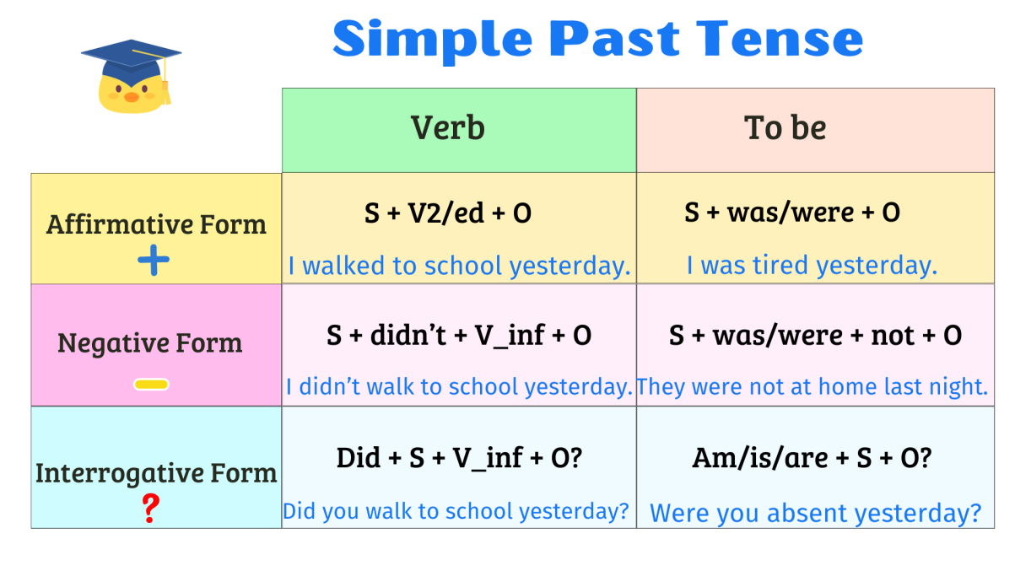

Повторити past simple.

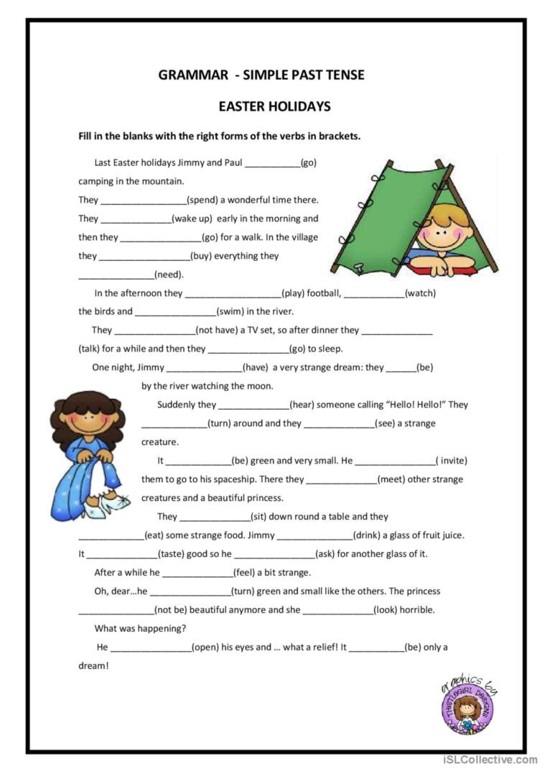

6. Homework

1. Виконати вправу письмово . (повторення )

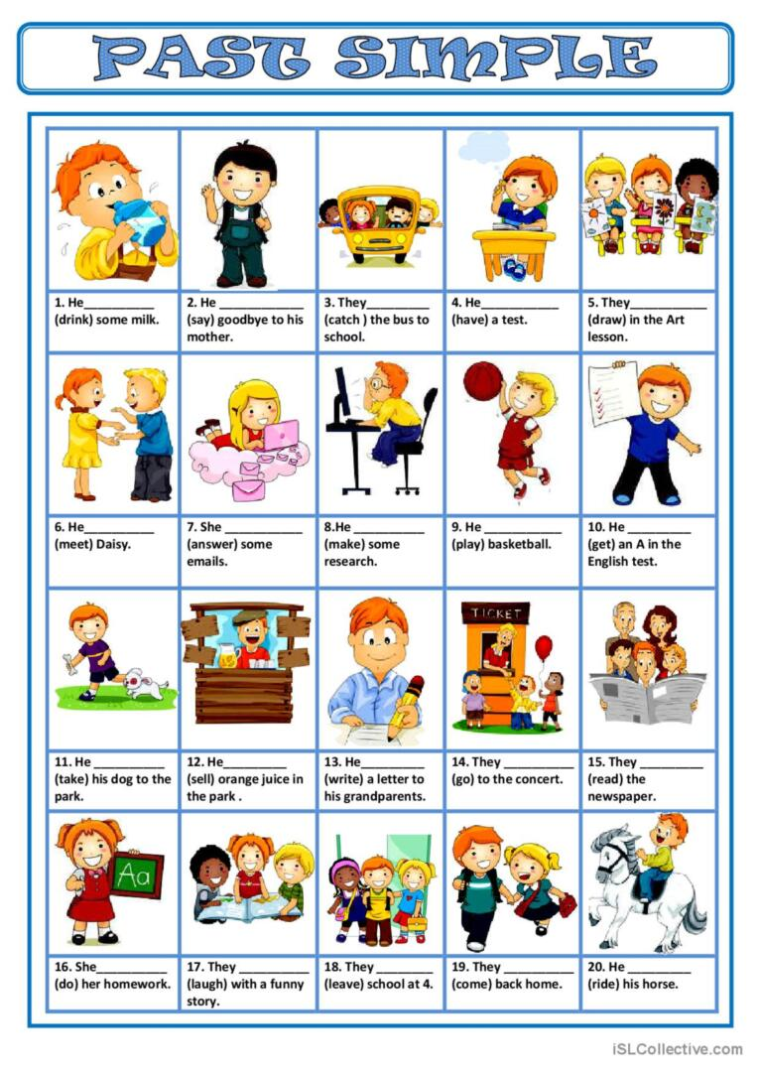

2. Повторити слова в словнику та вивчити нові слова на стр 93.